Конспект по образовательной области «Познавательное развитие»

Тема: «Проблесковый маячок мой помощник и дружок».

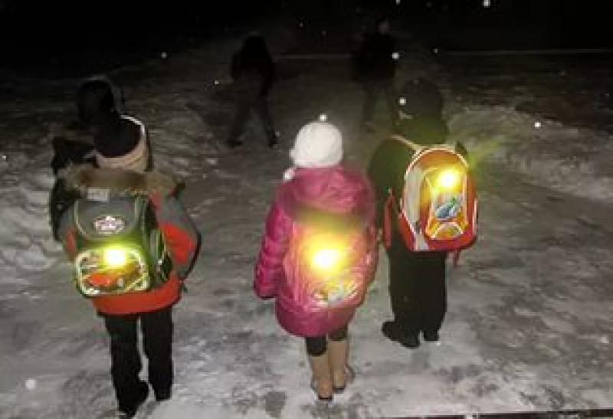

Цель: Формирование у детей навыки безопасного поведения на дороге при передвижении в темное время суток.

Задачи: Закрепить с детьми сигналы проблесковых маячков на машинах специального назначения. Рассказать об использовании светоотражающих элементов на одежде детьми. Акцентировать внимание детей на необходимость ношения проблесковых элементов (фликеров) на детской одежде для повышения безопасности в темное время суток. Закрепить навыки ношения фликеров, правила расположения их на одежде и других аксессуарах. Способствовать созданию положительного эмоционального настроения у детей. Воспитывать самостоятельность и быть внимательными в темное время суток.

Материал: Предметные картинки проблесковых маячков на специальных машинах, светоотражающие предметы для детской одежды, игрушка щенок с перевязанной лапкой и хвостиком, презентация: «Проблесковые маячки (фликеры) для ношения на ребёнке.

Ход ОДД
Загадка:
Ночь темна. Уж солнца нет.
Чтобы ночь пришла без бед,
Нужен людям пустячок –
Проблесковый (маячок).

Дети, а кто знает, что такое проблесковый маячок? (Ответы детей)
Воспитатель: проблесковый маячок (в просторечии мигалка) — устройство, устанавливаемое на транспортном средстве. Это специальный световой сигнал или звуковой сигнал – это сирена.
Воспитатель: вспомните, пожалуйста, какого цвета проблесковый маячок на машине «Скорой помощи»? А на машине «Пожарной охраны»?
(Синего цвета - у пожарной охраны и у скорой помощи).
Воспитатель: если транспортное средство оснащено проблесковыми маячками, и они включены, и, хотя бы один их них – синего цвета, это транспортное средство в настоящий момент выполняет неотложное служебное задание и может отступать от требования «Правил дорожного движения».
Воспитатель:
Скорая помощь спешит по дороге.
Воют сиреной сигналы тревоги.
Синяя вспышка на крыше мелькает:
Машины машину вперёд пропускают.
- Если мы видим такой маячок,
Путь уступаем, - машине дружок.
Если авария где-то случится,
Скорая помощь на вызов примчится.
Дома, на даче, на речке беда?
Скорая помощь приедет туда!
Едет машина с красным крестом,
Воя, мигая, мотором фырча,
Без опозданий доставит врача.
Едет, несётся в белой карете
Самая скорая помощь на свете!

(показ специальных машин, у которых есть проблесковый маячок)
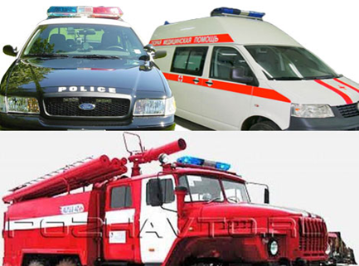

Воспитатель: Проблесковые маячки созданы для подачи световых сигналов на велосипедах, детских колясках, ключах, сумках, ранцах школьников, одежде детей и пожилых людей при нахождении их на улице в темное время суток - для предотвращения наезда автомобилей! Также для подачи световых сигналов о местонахождении Вашего питомца: собаки, кошки и других животных - с целью предотвращения их потери при выгуле без поводка, в городе, на даче, в путешествии, для защиты от наезда автомобилем, мотоциклом, велосипедом в тёмное время суток. Также в туристических путешествиях, или при аварийной остановки автомобиля или для подачи сигналов бедствия и поиска и ...!
Воспитатель: Дети т.е. вы наиболее уязвимы на улице в сумерки и темное время суток. Из-за низкого роста, ребенок менее заметен для водителя, к тому же он может неожиданно выбежать на проезжую часть.
В такой ситуации отражатели и другие пассивные средства безопасности не всегда помогают, поскольку срабатывают только при прямом попадании луча.
Светящиеся «маячки безопасности» сигнализируют о приближении ребенка заранее – они привлекают внимание даже при боковом приближении.
«Маячок» реагирует на движение – мигает – что делает ребенка более заметным.
Светящийся «маячок безопасности» оснащен ярким светодиодом, который заметен с большого расстояния. Встроенный датчик движения включает светодиод только при движении, причем чем быстрее движение, тем ярче светится «маячок».
Также «маячок безопасности» можно прикрепить на детскую коляску. Ведь, как правило, именно коляски первыми выдвигаются на проезжую часть дороги, поэтому важно сделать их максимально заметными. В этом Вам поможет наш «маячок».
(показ предметных картинок с маячками)
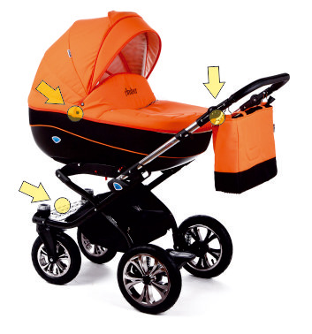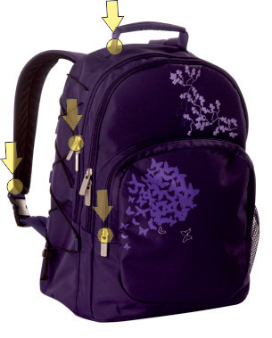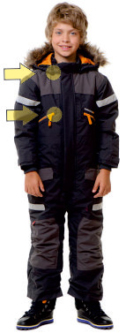

Воспитатель: Ребята, давайте улыбнемся друг другу.
Если будем улыбаться, станем мы добрее!
Ну а доброта на свете нам всего важнее!
Воспитатель: Ребята, сейчас в детский сад вас водят взрослые: мамы и папы, бабушки и дедушки.
Как вы думаете, почему? (ответы детей)
Воспитатель: Правильно, мы с вами знаем, что улица - это место, где надо быть очень внимательными, чтоб не случилось беды. Совсем скоро вы станете школьниками. Утром будете ходить в школу, а вечером после мероприятий самостоятельно возвращаться домой. В темное время суток, когда улицы и дворы плохо освещены, пешеходов подстерегает опасность. И поэтому задача ваших родителей - обеспечить вам безопасность на дорогах.

Выходит, щеночек с перевязанной лапой и хвостом.
Воспитатель: Барбосик, что с тобой случилось? Почему ты весь забинтованный?
Барбосик: Вечером я так торопился домой, бежал через дорогу и мне машина отдавила лапку. А когда я подходил к дому, из гаража выехал мотоцикл, мотоциклист не заметил меня и переехал мне хвостик.
Барбосик: Кругом машины, мотоциклы, то вдруг автобус на пути.
Признаться, честно я не знаю, как мне теперь домой идти
Ребята, вы мне помогите, и если надо, подскажите.
Воспитатель: В темное время суток опасность на улице ждет, водителю быть надо зорче, заметен не так пешеход. Стремительно мчатся машины, а тормоза не всегда сработают без промедленья и может случиться беда.
Воспитатель: Барбосик, а ты знаешь, как нужно переходить через дорогу?
Барбосик: Знаю, но уже темно и меня все равно не видно.
Воспитатель: Ты прав, в темное время суток водителю трудно разглядеть пешехода, тем более такого маленького и чёрненького, как ты. Но мы попробуем тебе помочь. Чтобы в сумерки избежать несчастья, мы прикрепляем на одежду детей проблесковые маячки (светоотражающие).
Барбосик: А что это такое? И зачем вы их прикрепляете?
Воспитатель: Присаживайся, Барбосик, сейчас все узнаешь. Дети, а зачем на одежду мы наклеиваем проблесковые маячки?
Дети: Наклеиваем, чтоб нас не сбила машина. Если на улице темно, нас не увидит водитель. А маячок сверкает в темноте, и мы видны водителям.
Воспитатель: Верно! А как по-другому можно назвать проблесковый маячок?
Дети: Фликер!
Воспитатель: Правильно! Фликер - это без сомненья знак дорожного движенья. Фликеры на одежде - лучший друг и помощник пешехода, который находится на улице в темное время суток. Специально для маленьких пешеходов существует большой выбор фликеров.

Показ 5 слайдов на экране.
- Полоски - фликеры удобно крепятся на руке или ноге. Следует уточнить: бывают случаи, когда светоотражающая повязка находится на правой руке. А пешеход только начал переходить дорогу. Вроде фликер есть, но он бесполезен. Значит прикрепить светоотражающие элементы нужно с обеих сторон.
- Фликер - браслет представляет собой металлическую полоску со светоотражающим покрытием. Удобен в применении - щелк и готово.
- Фликер - брелок можно удобно повесить на сумку. Они издалека видны водителям проезжающего транспорта. Это значит, что у автомобилистов будут все шансы вовремя заметить переходящего проезжую часть человека.
- Фликер - значок. Самый удобный вид фликера. Это могут быть машинки, смайлики, сердечки. Значок можно прикрепить к рукаву куртки, на детскую шапку, на рюкзак.
- Фликер-наклейка крепится на одежде с помощью термоактивного клея. Выпускается различных форм и дизайнов. Удобно - наклеил и забыл.
- Фликер - подвеска имеет в комплекте шнурок. Можно надеть на грудь. Подвески (их должно быть несколько) лучше крепить за ремень, пояс, пуговицу, чтобы они свисали.
Светоотражающий элемент будет виден всегда. Дождь. Туман - не помеха.
Воспитатель: Начинаем сценку «Маячки - светлячки»!
Дети демонстрируют свои фликеры, сопровождая стихами. Выстраиваются полукругом.
Саша: в любое время дня и ночи, при ярком солнце и при свете фар
браслеты наши видно очень! Таков браслетов этих дар!
Диана с куклой: Будет дочка у меня в безопасности всегда
Маячок-светлячок к куртке я пришила. Эй, водитель, посмотри - знак вниманье на груди.
Варя: Ободок на мне светится, горит. Ну а киска - светлячок все вперед глядит.
Эльмир: Ранец новый мне купили и наклейку прикрепили. В темноте горит она и машинам всем видна.
Серёжа: Посмотрите - ка на обувь - ночью светится она. В ней полоски, словно зебра отражаются всегда. Вы, машины, не спешите! Видишь зебра - тормозите.
Даня: Фликер пришили на варежки, шапки. И в темное время теперь все в порядке.
Милена: Молния на куртке, вместе с ней брелок. Водитель четко видит, что человек идет. В свете фар сияет цветочек у меня. Меня оберегает в темноте всегда.
Максим: Фликер на брюки и на ремень. Фликер на куртку - и так каждый день! Чтоб жизнь сохранить ты про них не забудь. И сразу надень, коль готовишься в путь!
Дима: Я к своей подруге Даше могу вечером пойти. С моей зеброй за спиной выгляжу я, как герой! Свет машинам отражает, от беды меня спасает!

Дети стоят полукругом, выключается свет.
Дети: (хором) Наклейте фликеры! Пусть на дороге их видят водители!
Барбоскин: Спасибо вам, дети! Я понял, что маячки помогают пешеходам в темное время суток не попасть в беду.
Мне очень понравилась ваша одежда
Теперь перейду я дорогу успешно
Что может быть интересней и круче?
Жить стало нам безопасней и лучше.
Воспитатель: Все верно, Барбоскин! А для того, чтобы и тебя было видно в темноте, мы дарим и тебе волшебные полоски. Теперь тебе не отдавят ни лапы, ни хвостик.
Воспитатель прикрепляет щенку полоски.
Барбоскин: а я вам хочу в знак благодарности подарить медали.
Дети подходят к Барбоскину, он вручает им медали - шоколадки.
Воспитатель: Чтоб не случилась с ребенком беда
Маячок должно быть наклеен всегда!
Воспитатель: Дети не забывайте соблюдать правила дорожного движения! А сейчас я предлагаю вам оценить наше занятие. У вас на столах лежат цветные карточки. Выразите свою интерес, подняв соответствующую карточку.
Если вам было интересно, и вы много узнали - поднимите карточку зеленого цвета.
Если вам было не интересно - поднимите карточку красного цвета.
Воспитатель:
Если вышел в путь,
Ты про фликер не забудь!
Ты его с собой бери,
Пригодится он в пути.
Фликер светится, играя,
Виден я издалека.
Вот машина грузовая
Водитель тормозит слегка!

А для того, чтоб вы дети помнили о необходимости светоотражающих элементов на одежде пешехода, мне бы хотелось вручить вам памятки для ваших родителей «Безопасность детей в тёмное время суток».
Воспитатель вручает памятки, выполненные в виде дорожного знака.

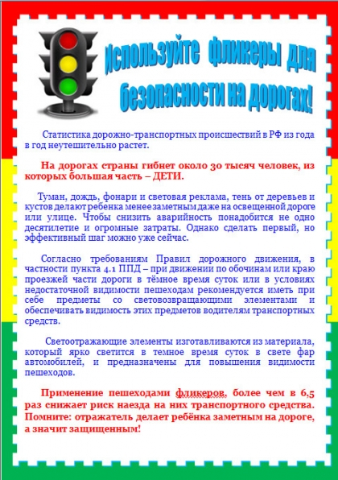

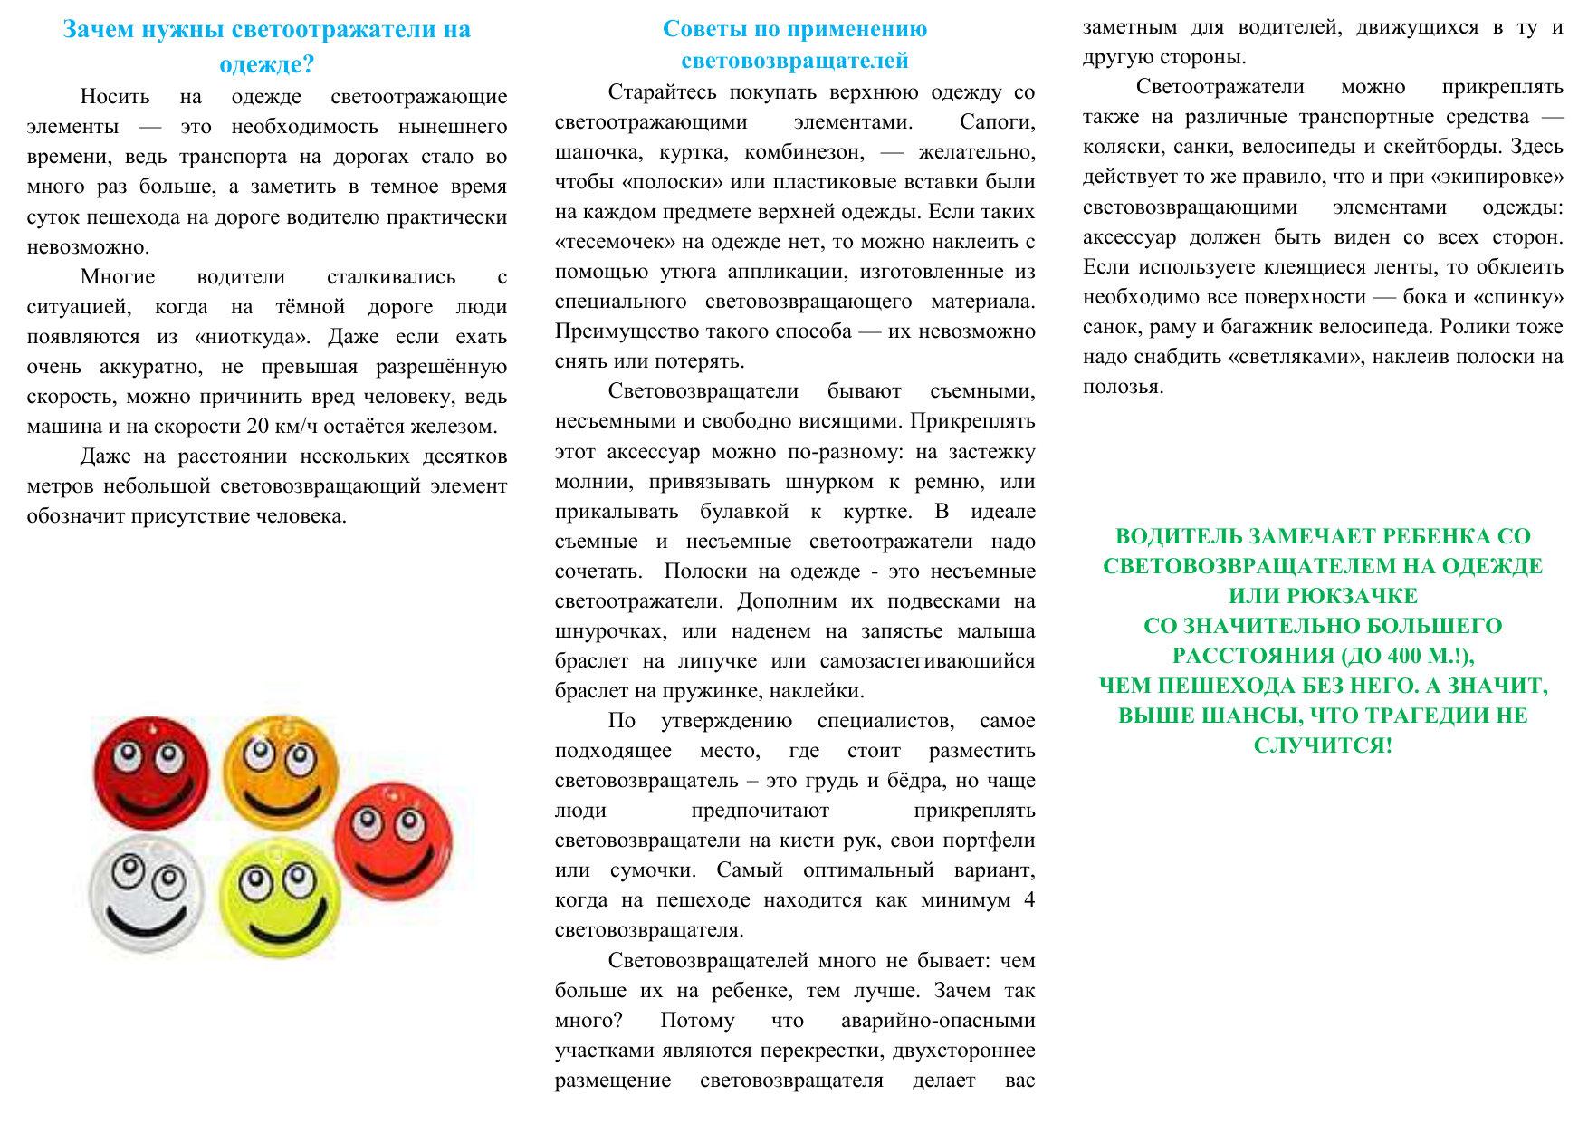
Воспитатель: Дети пригласите Барбоскина с вами поиграть.

